实验4

实例程序：
①esimlab4.c
#include <reg51.h> // 包含 8051 单片机特殊功能寄存器定义头文件
#include <math.h> // 包含数学函数库头文件，用于支持浮点数学运算

typedef unsigned char uchar; // 定义 uchar 为 unsigned char 类型，范围 0~255
typedef unsigned int uint; // 定义 uint 为 unsigned int 类型，范围 0~65535

extern void delay(char n); // 声明外部延时函数 delay，该函数在汇编文件 delay.asm 中实现

extern uint add(char c, char d); // 声明外部加法函数 add，该函数在汇编文件 add.asm 中实现
extern float asmsin(float e); // 声明外部正弦函数 asmsin，该函数在汇编文件 asmsin.asm 中实现

uchar i, j, n; // 定义 8 位无符号变量 i、j、n
uint x; // 定义 16 位无符号整型变量 x，用于保存加法结果
float y, z; // 定义浮点变量 y、z，用于保存角度值和正弦运算结果

main()
{
n = 100; // 给变量 n 赋值 100，作为 delay 函数的延时参数

for(i = 0; i < 200; i++)
{
// 空循环，用于产生一定延时，也便于观察变量 i 的变化
}

for(j = 0; j < 250; j++)
{
// 空循环，用于产生一定延时，也便于观察变量 j 的变化
}

delay(n); // 调用汇编延时函数，参数 n=100

i = 150; // 给变量 i 赋值 150，作为 add 函数的第一个参数
j = 200; // 给变量 j 赋值 200，作为 add 函数的第二个参数

x = add(i, j); // 调用汇编加法函数，计算 i+j，并将结果保存到 x 中
// 理论结果：x = 150 + 200 = 350

y = 3.1415926 / 2; // 给 y 赋值 π/2，即约 1.570796

z = asmsin(y); // 调用汇编函数 asmsin，间接调用 C51 数学库中的 sin 函数
// 理论结果：z = sin(π/2) ≈ 1.000000

while(1); // 程序进入死循环，防止程序运行结束后继续执行未知区域
}
②Delay.asm
?PR?_DELAY SEGMENT CODE ; 定义一个代码段，段名为 ?PR?_DELAY
; ?PR? 表示该段是程序代码段

PUBLIC _DELAY ; 将 _DELAY 声明为公共符号
; 这样 C 程序中的 delay() 才能调用该汇编函数

RSEG ?PR?_DELAY ; 选择 ?PR?_DELAY 代码段
; 后面的程序代码将放入该段中

_DELAY: ; 汇编延时函数入口
; C 语言中调用 delay(n) 时，会进入这里执行

MOV A, R7 ; 将 C 语言传入的参数 n 从 R7 送入累加器 A
; 在本实验中，n = 100

MOV R2, A ; 将 A 中的参数值送入 R2
; R2 作为外层循环计数器

DL1: MOV R1, #48 ; 每次外层循环开始时，将 R1 赋值为 48
; R1 作为内层循环计数器

DL2: DJNZ R1, DL2 ; R1 减 1，如果 R1 不为 0，则跳回 DL2
; 形成内层循环

NOP ; 空操作指令，不改变数据，只消耗一个机器周期
; 用于增加延时时间

DJNZ R2, DL1 ; R2 减 1，如果 R2 不为 0，则跳回 DL1
; 形成外层循环

RET ; 延时结束，返回 C 程序

END ; 汇编程序结束
③add.asm
?PR?_ADD SEGMENT CODE ; 定义一个代码段，段名为 ?PR?_ADD
; 用于存放 add 函数的汇编代码

PUBLIC _ADD ; 将 _ADD 声明为公共符号
; 这样 C 程序中的 add() 才能调用该汇编函数

RSEG ?PR?_ADD ; 选择 ?PR?_ADD 代码段

_ADD: ; 汇编加法函数入口
; C 语言中调用 add(i,j) 时，会进入这里执行

MOV A, R5 ; 将第一个参数送入累加器 A
; 本实验中，第一个参数 i = 150

CLR C ; 清除进位标志位 C
; 防止之前的进位影响本次加法

ADD A, R7 ; A = A + R7
; 即将两个 char 型参数相加
; 本实验中：150 + 200 = 350

MOV R7, A ; 将加法结果的低 8 位保存到 R7
; 350 = 015EH，因此低 8 位为 5EH

MOV A, #0 ; 将 A 清零，准备计算高 8 位

ADDC A, #0 ; A = A + 0 + C
; 如果前面的加法产生进位，则这里 A = 1
; 即得到结果的高 8 位

MOV R6, A ; 将高 8 位保存到 R6
; 因此返回值放在 R6R7 中

RET ; 返回 C 程序
; C 程序将 R6R7 中的值作为 uint 返回值

END ; 汇编程序结束
④asmsin.asm
?PR?_ASMSIN SEGMENT CODE ; 定义一个代码段，段名为 ?PR?_ASMSIN
; 用于存放 asmsin 函数的汇编代码

PUBLIC _ASMSIN ; 将 _ASMSIN 声明为公共符号
; 这样 C 程序中的 asmsin() 才能调用该汇编函数

EXTRN CODE(_SIN) ; 声明 _SIN 是外部代码函数
; _SIN 是 Keil C51 数学库中的正弦函数

RSEG ?PR?_ASMSIN ; 选择 ?PR?_ASMSIN 代码段

_ASMSIN: ; 汇编函数 asmsin 的入口
; C 语言中调用 asmsin(y) 时，会进入这里

LCALL _SIN ; 长调用 C51 数学库中的 _SIN 函数
; 实际完成 sin(y) 的计算

RET ; 返回 C 程序
; _SIN 的计算结果作为 asmsin 的返回值返回

END ; 汇编程序结束

建立新项目后，添加四个源文件
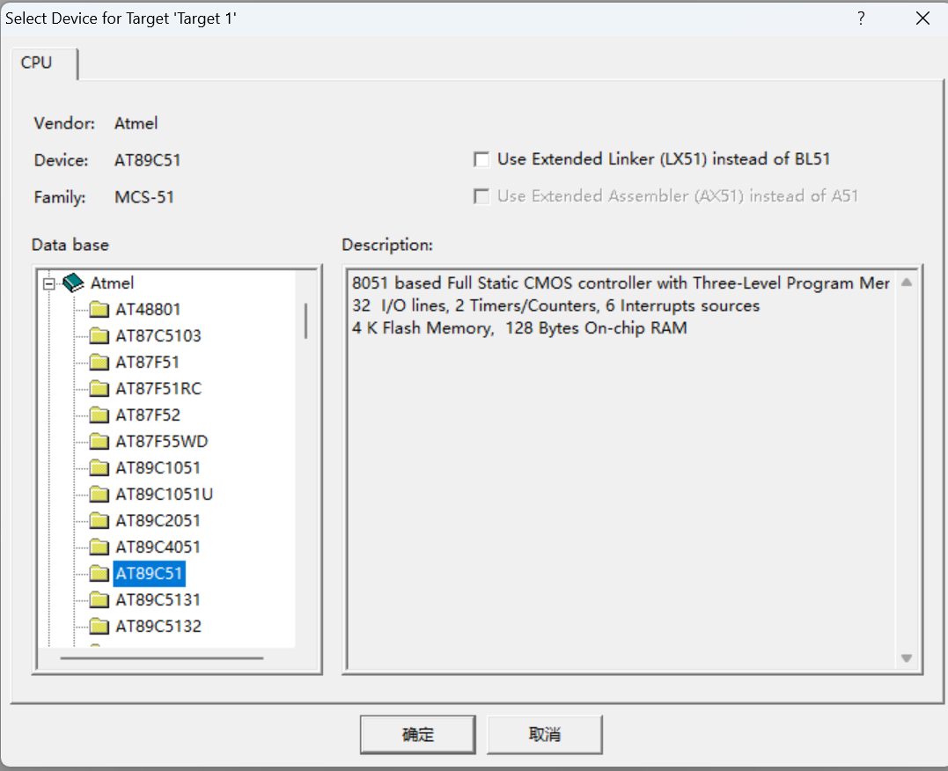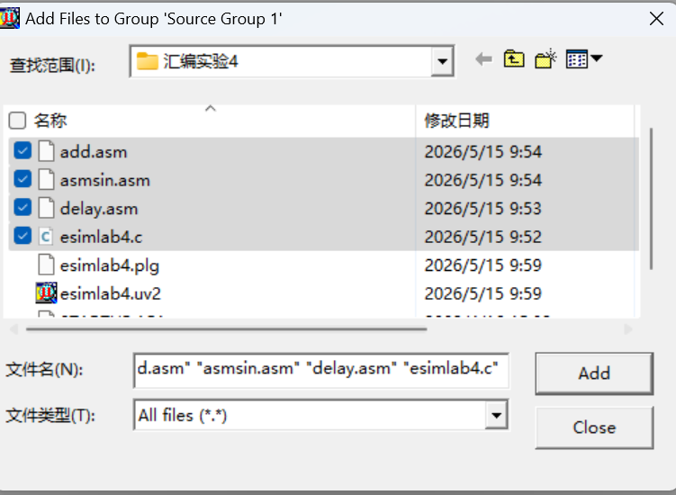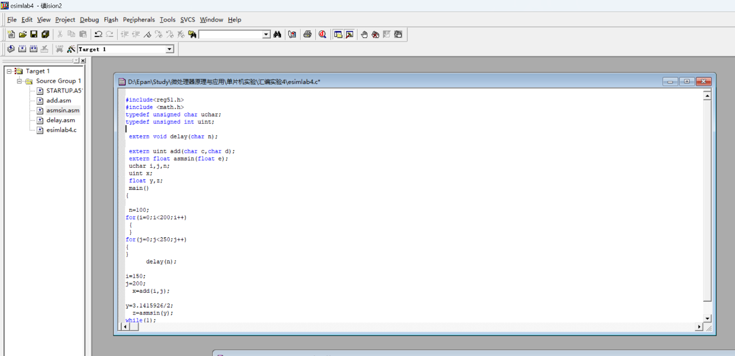
Build Target
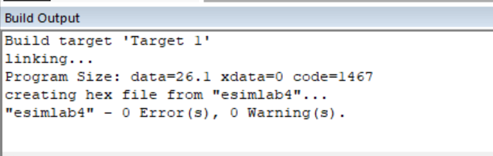
由于之前Build Target报错，所以本实验更换使用Keil4
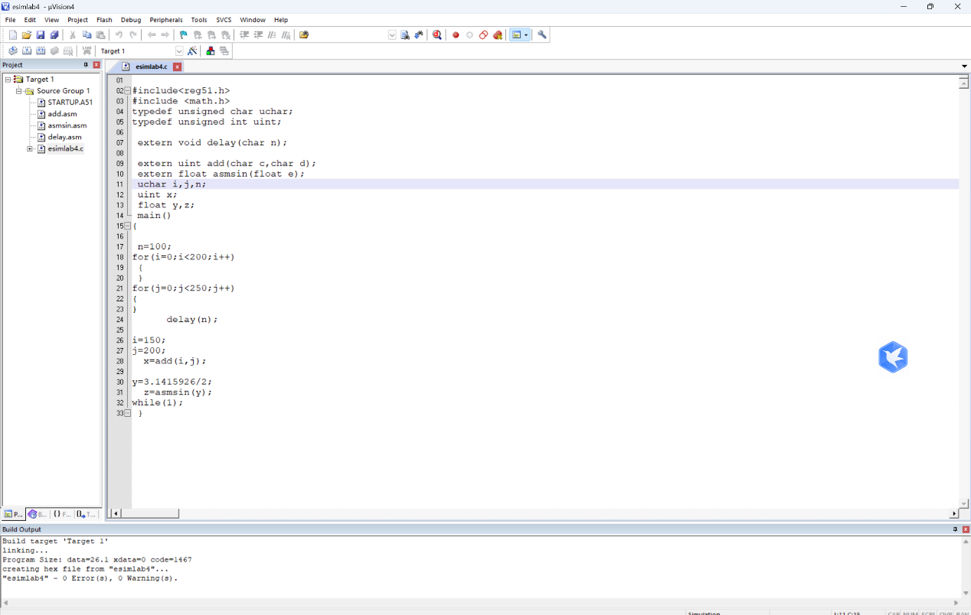
设置断点，逐步执行
按下F5，跑到esimlab4.c的第一个断点，右下角显示n=100
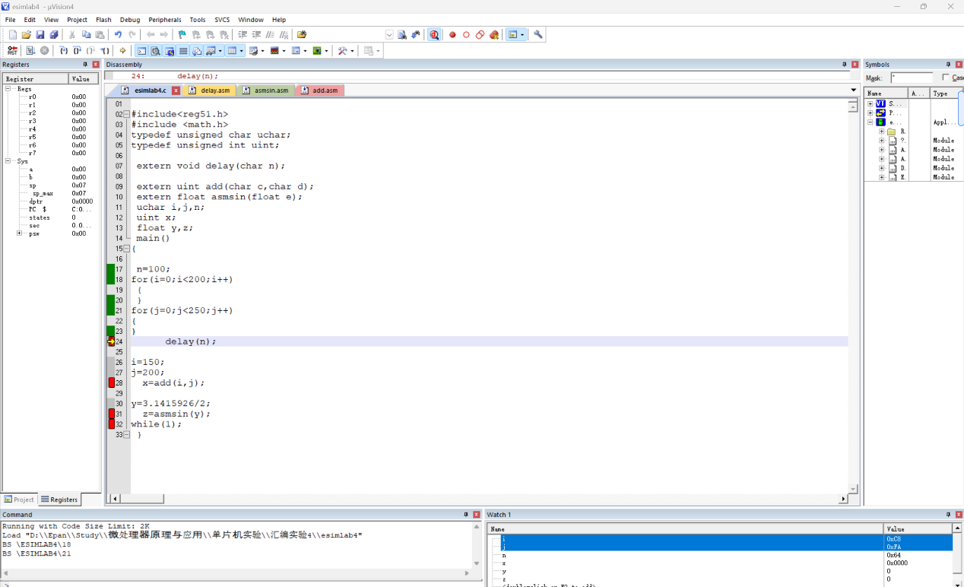
按下F5，进入到delay.asm的断点，R7值为0x64，证明n=100传输成功
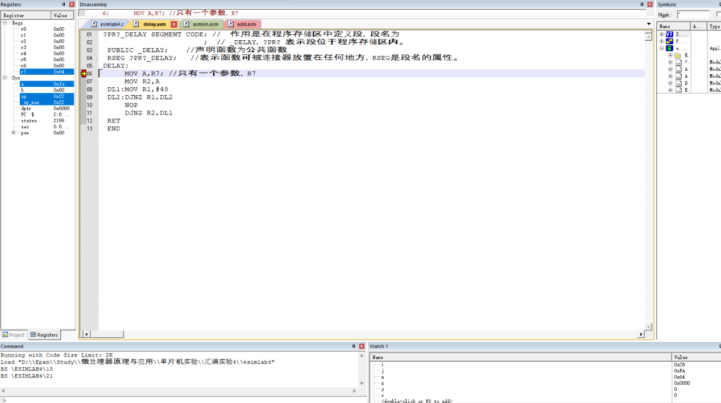
继续 F5 到 add 调用前，到 x=add(i,j) 附近，看 Watch：i=150,j=200

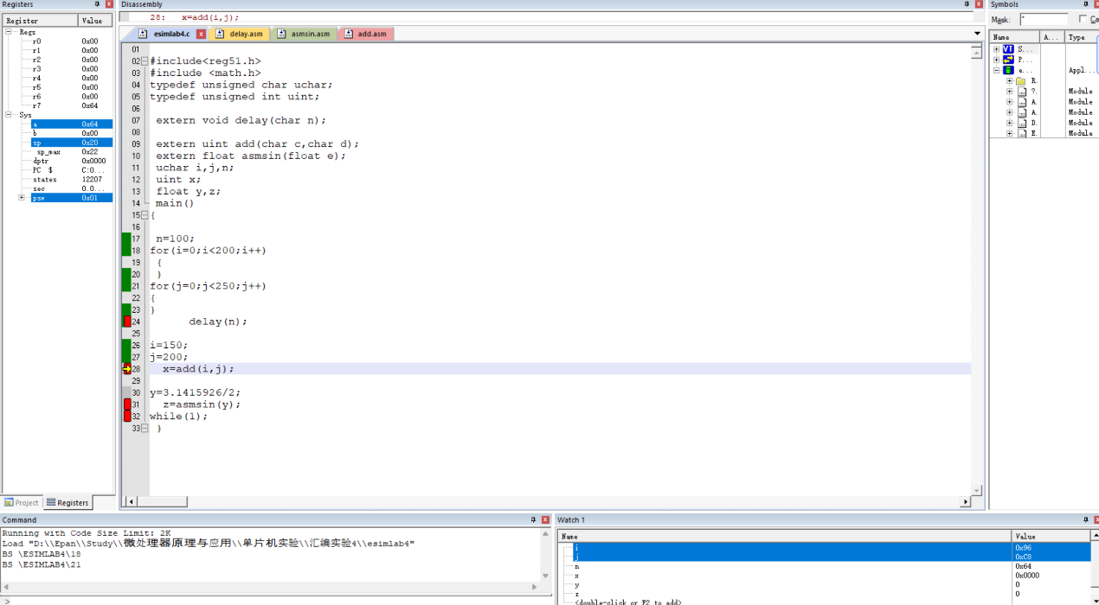
按下F11进入 add.asm,在 add.asm 的MOV A,R5处停住，其中
R5 = 96H
R7 = C8H

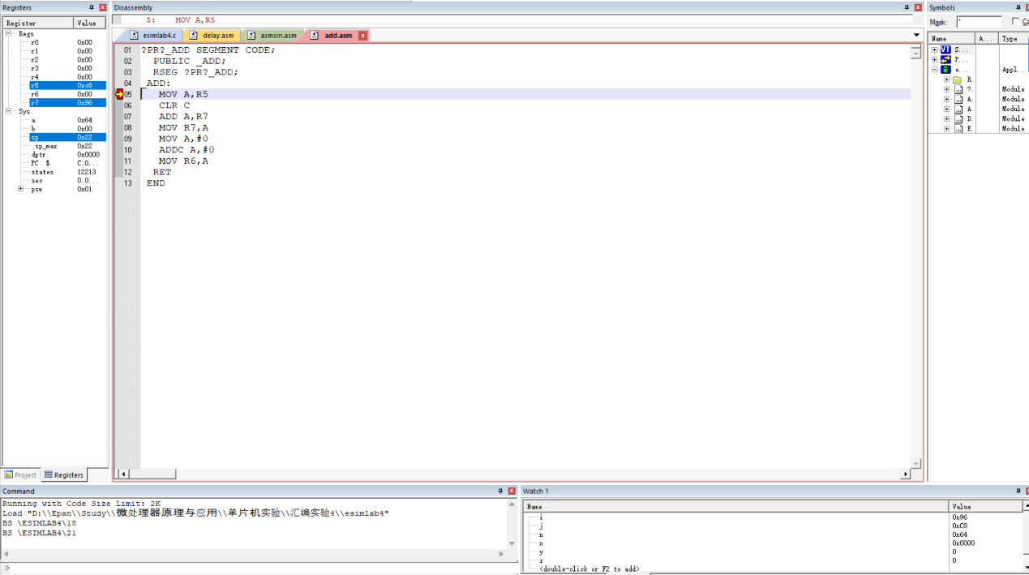
逐步运行后，观察寄存器状态，到ADD A,R7 后：A = 5EH，CY = 1
MOV R6,A 后：R6 = 01H，R7 = 5EH
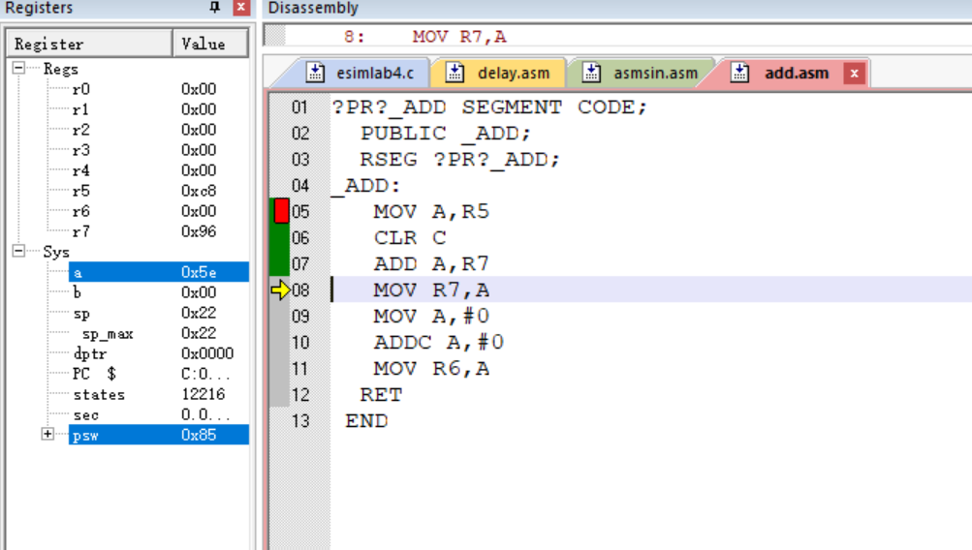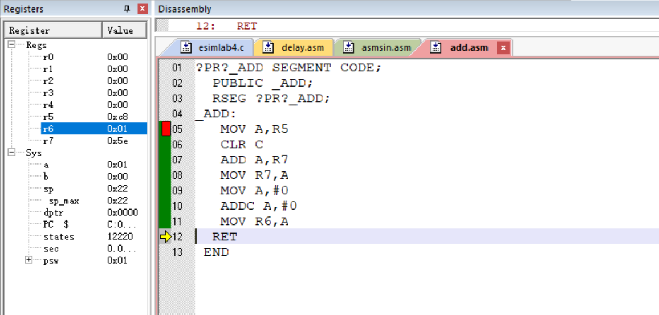
运行到RET后返回到c语言程序的y = 3.1415926 / 2，此时x=350
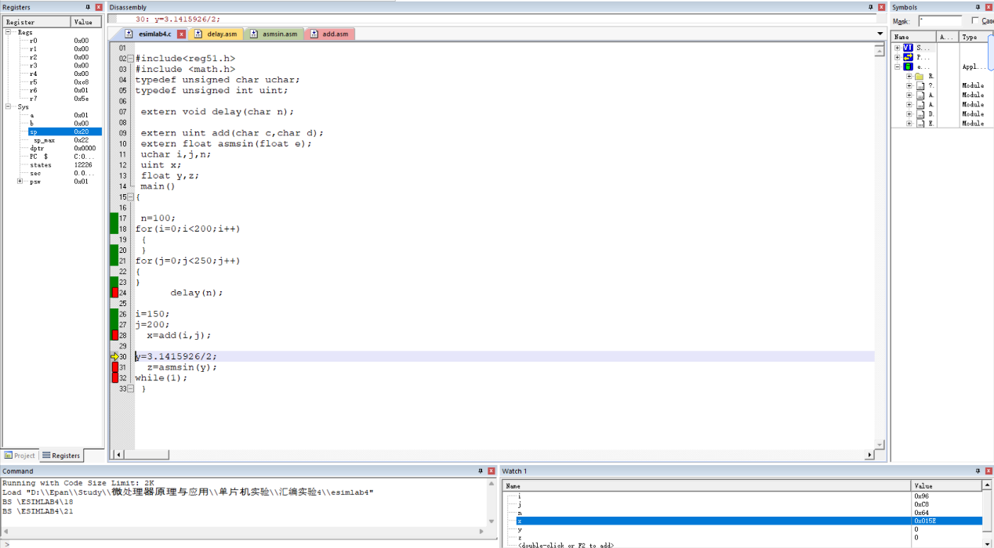
运行z=asmsin(y)后，进入add.asm，到LCALL _SIN停住，说明汇编调用 C 库函数。
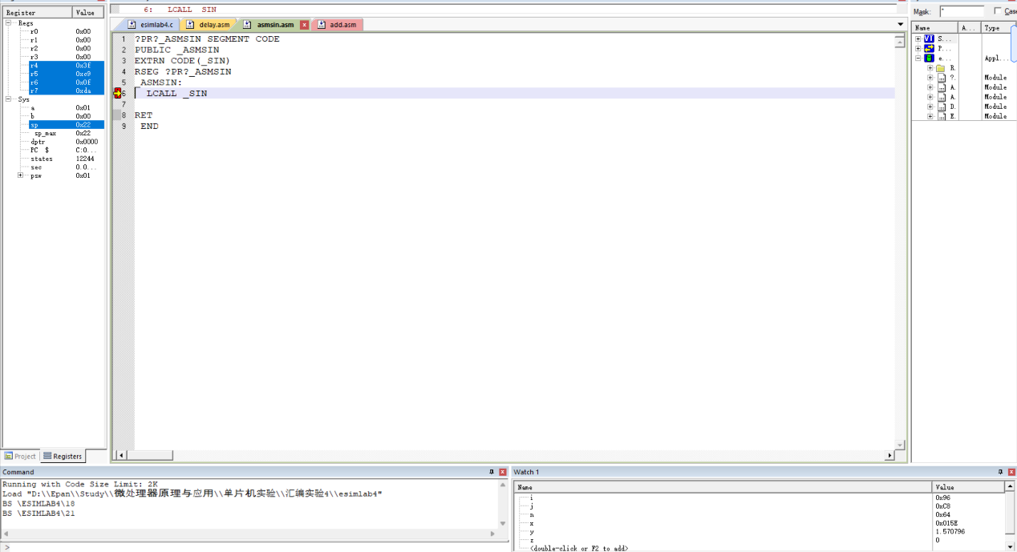
回到c语言程序的while(1)
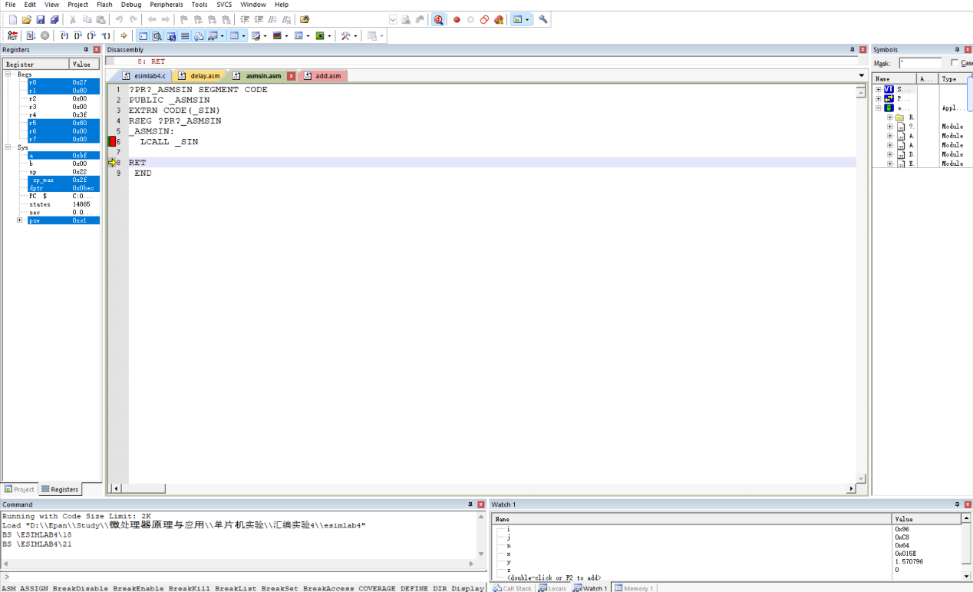
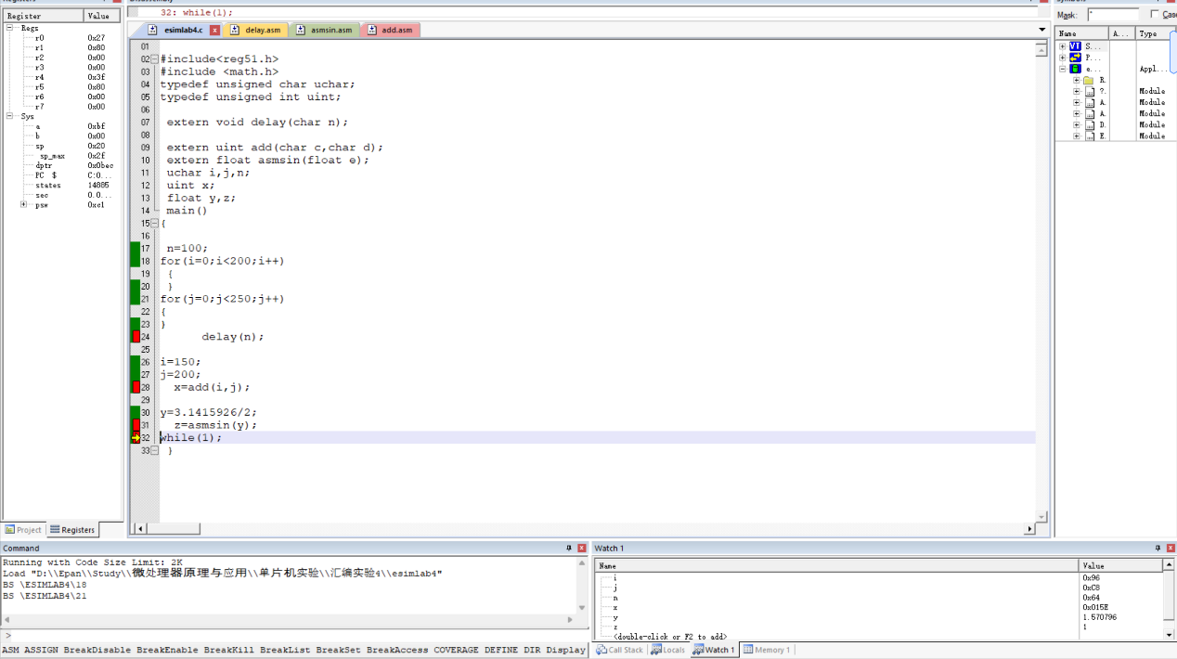
最终结果如下：x=350,y=1.570796,z=1
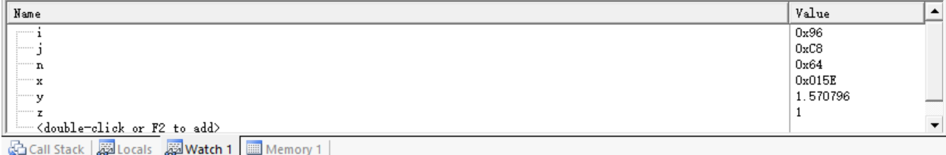
esimlab4.c 是整个实验的主程序。它主要负责定义变量、给变量赋值，并调用三个外部汇编函数。
delay.asm 是汇编延时子程序。
add.asm 是汇编加法子程序。
asmsin.asm 是汇编调用 C 库函数的示例程序。
C 调用汇编的语法格式总结：
C 调用汇编的基本思路是：
1.C 文件中声明外部函数；
2.汇编文件中定义对应函数；
3.汇编函数名一般要在 C 函数名前加下划线；
4.汇编函数必须用 PUBLIC 声明为公共符号；
5.最后用 RET 返回 C 程序。
C 文件中的声明格式为：
extern 返回值类型 函数名(参数类型 参数名);
汇编文件中的定义格式为：
?PR?_函数名大写 SEGMENT CODE
PUBLIC _函数名大写
RSEG ?PR?_函数名大写
_函数名大写:
; 汇编程序内容
RET
END
汇编调用 C 的语法格式总结
汇编调用 C 的基本思路是：
在汇编文件中声明外部 C 函数；
然后使用 LCALL 调用该函数；
调用完成后用 RET 返回上一级程序。
声明外部 C 函数
格式：
EXTRN CODE(_函数名)
声明 _SIN 是一个外部代码函数；
该函数不在当前汇编文件中定义；
链接时由 Keil 到 C51 数学库中寻找该函数。

